УДК 339.9
ПОБОЧЕНКО ЛЕСЯ,
к.е.н., доцент, доцент кафедри
міжнародних економічних відносин і бізнесу
НН ІМВ НАУ
м.Київ, Україна
ЦИГАНКОВ ЕДУАРД,
студент 604 групи магістратури
НН ІМВ НАУ
м.Київ, Україна

ПРОБЛЕМА ГОЛОДУ ТА НЕДОЇДАННЯ У СВІТІ ВІДПОВІДНО ДО ПРОГРАМИ ООН «ЦІЛІ РОЗВИТКУ ТИСЯЧОЛІТТЯ»

Анотація. У статті досліджено проблему голоду та недоїдання у світі відповідно до Програми ООН «Цілі розвитку тисячоліття», а також розглянуто Порядок денний ООН в галузі сталого розвитку на період до 2030 року. Проведена оцінка щодо кількості населення, яке постраждало від недоїдання у 1990-2016рр. та кількості населення світу, що живе менш ніж на 1,25 дол. на день. Запропоновані основні положення щодо скорочення масштабів голоду та недоїдання у світі.
Ключові слова: голод та недоїдання, сталий розвиток, Програма ООН «Цілі розвитку тисячоліття» (ЦРТ), енергетична цінність раціону харчування, нестача їжі, продовольча безпека.

ПРОБЛЕМА ГОЛОДА И НЕДОЕДАНИЯ В МИРЕ В СООТВЕТСТВИИ С ПРОГРАММОЙ ООН
«ЦЕЛИ РАЗВИТИЯ ТЫСЯЧЕЛЕТИЯ»

Аннотация. В статье исследована проблема голода и недоедания в мире в соответствии с Программой ООН «Цели развития тысячелетия», а также рассмотрена Повестка дня ООН в области устойчивого развития на период до 2030 года. Проведена оценка количества населения, пострадавшего от недоедания в 1990-2016рр. и численности населения мира, живущего менее, чем на 1,25 долл. в день. Предложены основные положения по сокращению масштабов голода и недоедания в мире.
Ключевые слова: голод и недоедание, устойчивое развитие, Программа ООН «Цели развития тысячелетия» (ЦРТ), энергетическая ценность рациона питания, нехватка пищи, продовольственная безопасность.
PROBLEM HUNGER AND MALNUTRITION IN THE WORLD ACCORDING TO THE UN PROGRAM
"MILLENNIUM DEVELOPMENT GOALS"

Аnnotation. In the article the problem of hunger and malnutrition in the world according to the UN "Millennium Development Goals" and considered the agenda of the UN sustainable development till 2030. The estimation of the number of the population suffered from malnutrition in 1990-2016rr. and the number of the world's population living on less than $ 1.25. for a day. The basic provisions for reducing hunger and malnutrition in the world.
Key words: hunger and malnutrition, sustainable development, the UN program "Millennium Development Goals" (MDGs), the energy value of the diet, lack of food, food safety.

Постановка проблеми. Стратегічно важливою і основною умовою збереження економічної стабільності соціальної стійкості та суверенітету держави є забезпечення її продовольчої безпеки в умовах глобалізаційних трансформацій. Природні катаклізми, зокрема пожежі в Росії, затоплення в Пакистані, повені в європейських країнах, посуха в Україні, «Ла Нінья» в Південній Америці, наростаюча посушливість в Аргентині та Бразилії, землетрус і цунамі в Японії та як наслідок, неврожай сільськогосподарських культур, ще більше посилили існуючі проблеми. У таких умовах питання забезпечення населення основними продуктами харчування стають надзвичайно актуальними.
Аналіз останніх досліджень і публікацій. Вагомий внесок у вирішення проблем народонаселення та співвідношення його верств зробили такі дослідники як А.В.Акимов, Д.І.Валентей, А.Г.Вишневський, С.І.Дорогунцов, А.Сови, К.І.Якуба та ін.
Проблема продовольчої безпеки у світі привертає значну увагу багатьох дослідників. Проте найбільше вона відображена в працях таких науковців, як: Зеленська О.О. [1‎], Бураковський О.В. [2‎], Білорус О.Г.[3‎], Власов В.І. [3‎], Ильина З.М. [4‎], Лукінов І. І. [5], Ляшенко Д.В. [6‎], Пасхавер Б.Й. [7], Саблук П.Т. [8] та інші вчені-економісти.
Також, на міжнародному рівні велику увагу проблематиці голоду та недоїдання у світі приділяють міжнародні організації такі як Організації Об’єднаних Націй (ООН), Організації з питань продовольства і сільського господарства ООН (ФАО) та Світова організація торгівлі (СОТ).
Однак дослідження основних питань голоду та недоїдання у світі відповідно до Цілей розвитку тисячоліття не можна назвати вичерпними.
Мета дослідження. Головною метою статті є дослідження проблем голоду та недоїдання у світі відповідно до Програми ООН «Цілі розвитку тисячоліття».
Виклад основного матеріалу дослідження. Для викорінення хронічного голоду і недоїдання в усьому світі потрібно розширити співпрацю розвинених країн та країн з перехідною економікою. Недавній прогрес, досягнутий багатьма країнами в зниженні голоду, і підтримка високих темпів скорочення голоду, в кінцевому рахунку, приведе до його повного викорінення. Країни з перехідною економікою, показали хороший приклад економічного розвитку, завдяки зростанню інвестицій і сильною політичною волею. Ці зусилля повинні служити стимулом і можуть бути адаптовані для застосування в інших країнах.
Завдання викорінення голоду включає в себе виробництво харчових продуктів, забезпечення доступу до продовольства і сталого розвитку. В рівній мірі важливі й короткострокові заходи соціального захисту, підвищення стійкості до зовнішніх потрясінь, таких як повені та посухи, визнання важливої ​​ролі сімейних фермерських господарств та інвестицій в сільську інфраструктуру. Центральну роль у створенні сільської інфраструктури та сприятливого інвестиційного середовища повинні відігравати уряди країн, що розвиваються.
У вересні 2000 року під час зустрічі глав держав та урядів у штаб-квартирі ООН в Нью-Йорку була прийнята Декларація тисячоліття ООН, в якій визначено вісім конкретних цілей розвитку. Усі поставлені цілі повинні бути досягнуті до 2015 року і спрямовані на зниження масштабів убогості і голоду, поліпшення здоров'я, скорочення материнської та дитячої смертності, досягнення рівності між чоловіками та жінками, забезпечення початкової освіти для всіх, захист навколишнього середовища і забезпечення доступу до чистої питної води і санітарних послуг [9‎].
В щорічній доповіді Організації з питань продовольства і сільського господарства ООН (ФАО) з голоду «Стан справ з продовольчою безпекою в світі в 2015 році» відмічено, що 72 країни, що розвиваються з 129 країн, що відслідковуються ФАО, досягли Цілі розвитку тисячоліття (ЦРТ-1с), щодо зниження частки голодуючих вдвічі до 2015 року. В 1990-1992 роках масштаби недоїдання в країнах, що розвиваються небагато перевищували 23,2%; із цього випливає, що цільовий показник ЦРТ (Програма ООН «Цілі розвитку тисячоліття») на 2015 рік повинен становити 11,6% [10].
За останніми оцінками ФАО, глобальне скорочення голоду продовжується, близько 795 млн осіб хронічно недоїдають (за показниками енергетичної цінності раціону харчування) в 2014-16рр. Це становить 12,9 % населення світу (відповідно кожен дев’ятий чоловік), [10], (див. Рис.1.).
Відповідно цей показник знизився більш ніж на 150 млн протягом останнього десятиліття, і на 219 млн менше, ніж у 1990-92рр. З них переважна більшість – 780 млн. чоловік - проживають в країнах, що розвиваються, де в даний час недоїдають близько 12,9% населення. В останні роки прогресу в цій області перешкоджали більш низькі темпи економічного зростання, який мав менш всеосяжний характер, а також політична нестабільність в деяких регіонах, що розвиваються, таких як Західна Азія та Центральна Африка [11].

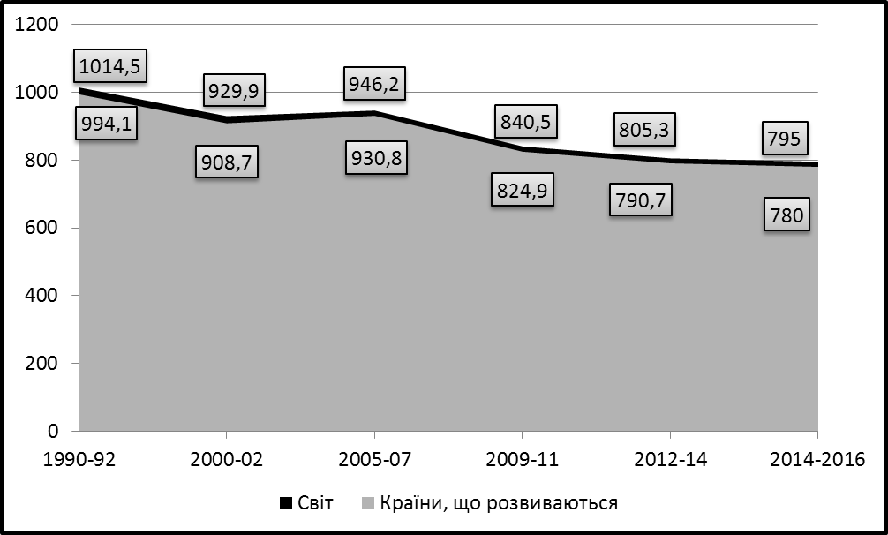
Рис. 1. Чисельність населення, яке постраждало від недоїдання
у 1990-2016рр., (млн. осіб).
Примітка. Побудовано автором за даними Організації з питань продовольства і сільського господарства ООН (ФАО).

2015 рік знаменує собою закінчення періоду моніторингу ходу вирішення завдань по боротьбі з голодом, передбачених Цілями розвитку тисячоліття. Для регіонів, що розвиваються в цілому частка осіб, що недоїдають в загальній чисельності населення знизилася з 23,3% в 1990-1992 роках до 12,9% в 2014-2016рр., [10], (див. Рис. 2.).
У той же період, поширеність недоїдання впало з 18,7 до 11,3 відсотка в глобальному масштабі і з 23,3 до 12,9 відсотка для країн, що розвиваються. З 63 країн, що розвиваються, в 11 вже недоїдання рівні нижче 5 відсотків (методологічної межі, яка може забезпечити значимість результатів, відмінних від нуля).
У деяких регіонах, таких як Латинська Америка, східні і південно-східні райони Азії, Кавказ і Центральна Азія, північні і західні райони Африки, був досягнутий швидкий прогрес. Прогрес зазначається також у південній частині Азії, Океанії, Карибському басейні, а також у південній та східній Африці, однак темпи досягнення прогресу виявилися занадто низькими, щоб забезпечити виконання завдання ЦРТ-1с, що передбачає скорочення вдвічі частки хронічно недоїдаючого населення.
Системи соціального захисту грають критично важливу роль у вирішенні передбачених ЦРТ-1 завдань, пов'язаних з ліквідацією голоду і убогості в країнах, що розвиваються. Соціальний захист вносить прямий внесок у боротьбу з убогістю, голодом і недоїданням, забезпечуючи гарантованість доходів і доступність більш якісного раціону харчування, охорони здоров'я та освіти. Зміцнюючи людський потенціал і згладжуючи вплив потрясінь, соціальний захист підвищує здатність бідних верств населення брати участь у забезпеченні розвитку за допомогою поліпшення доступу до зайнятості.

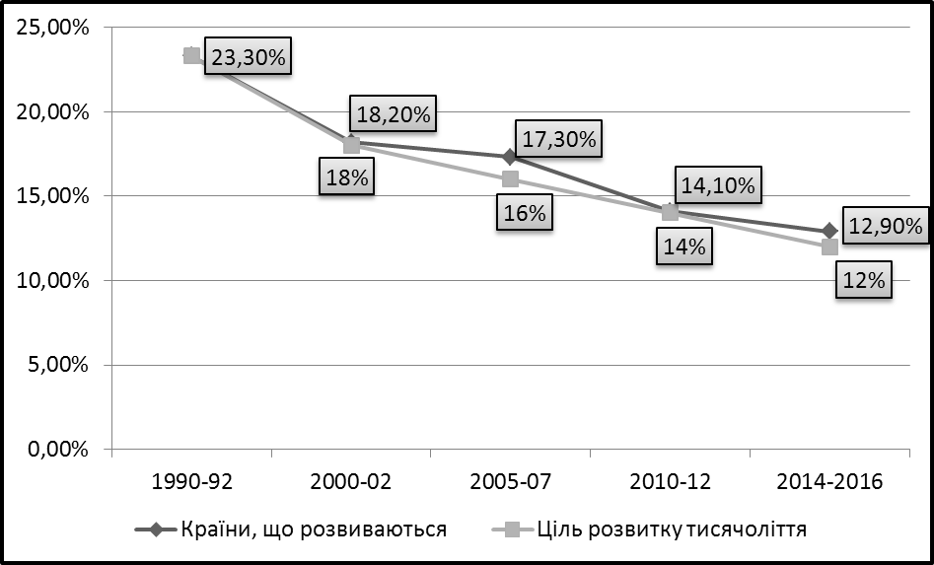
Рис. 2. Зміна частки населення, яке постраждало від недоїдання у країнах, що розвиваються 1990-2016рр. у відповідності до ЦРТ
(Цілі розвитку тисячоліття), (%).
Примітка. Побудовано автором за даними Організації з питань продовольства і сільського господарства ООН (ФАО).

У багатьох країнах, яким не вдалося домогтися міжнародних цілей в галузі боротьби з голодом, саме стихійні та антропогенні лиха або політична нестабільність і приводили до затяжних криз, які супроводжувалися підвищенням уразливості і відсутністю продовольчої безпеки для значної частини населення. У цьому контексті було важко здійснювати заходи, спрямовані на захист вразливих категорій населення та на підвищення рівня життя, - або вони виявлялися неефективними.
Щодо регіонального розподілу масштабів недоїдання в світі у 2014-2016рр., то найбільша кількість населення, що страждає від нестачі їжі проживають в Південній Азії - 281 млн. осіб, потім йде Африка на південь від Сахари - 220 млн. осіб, Східна Азія - 145 млн. осіб, Південно-Східна Азія - 61 млн. осіб, Латинська Америка та країни Карибського басейну - 34 млн. осіб. В інших регіонах світу від недоїдання страждають - 54 млн. осіб, з них в розвинених країнах лише 15 млн. осіб [11], (див. Рис. 3.).

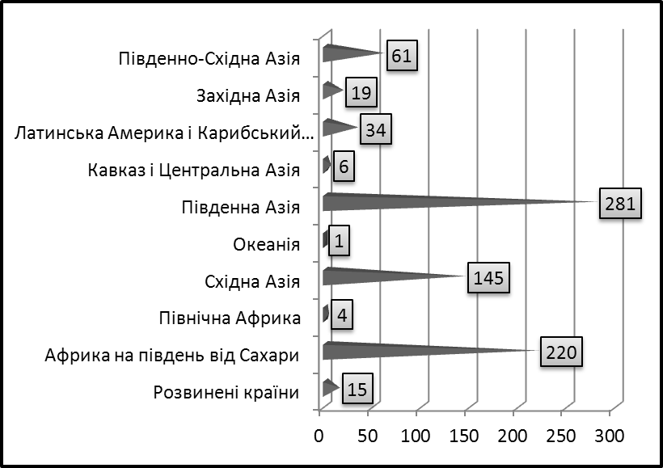
Рис. 3. Регіональний розподіл масштабів недоїдання в світі
у 2014-2016рр., (млн. осіб).
Примітка. Побудовано автором за даними Цілей Розвитку Тисячоліття ООН.

У регіональному розрізі темпи скорочення масштабів недоїдання, якщо порівнювати стан в 1990-1992 роках і в 2014-2016 роках були такі: найшвидше частка людей, що недоїдають скорочувалася в Південно-Східній і Східної Азії (відповідно з 13,6 до 7,6% і з 29,2 до 18,3%), а в Латинській Америці - з 6,5 до 4,3%. За той же період частка Південної Азії зросла з 28,8 до 35,4%, країн Африки на південь від Сахари - з 17,4 до 27,7% і Західній Азії - з 0,8 до 2,4% і Океанія - з 0,1 до 0,2% [11], (рис. 4.) та (див. Табл. 1):

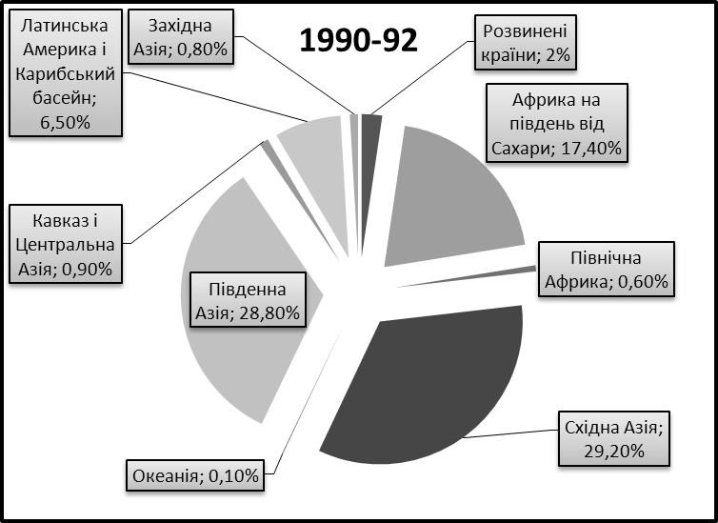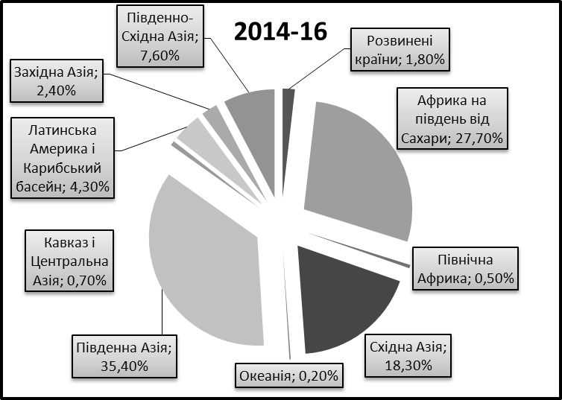
Рис. 4. Зміна регіонального розподілу масштабів недоїдання в світі
у 1990-1992рр. та 2014-2016рр., (%).
Примітка. Побудовано автором за даними Цілей Розвитку Тисячоліття ООН.

Проте прямий голод не вичерпує всієї картини. Недоїдання часто зовні малопомітне. Згідно оцінками, так зване «невидиме голодування» в даний час охоплює до 1/4 дитячого населення країн, що розвиваються.
Таблиця 1
Недоїдання у світі в 2014-16рр.
 | Кількість населення  млн. чол. | Частка осіб, яка недоїдає, %
Розвинені країни | 14,7 | менше 5
Країни, що розвиваються | 779,9 | 12,9
Азія: | 511,7 | 12,1
Південна Азія | 281,4 | 15,7
Східна Азія | 145,1 | 9,6
Західна Азія | 18,9 | 8,4
Південно-Східна Азія | 60,5 | 9,6
Кавказ і Центральна Азія | 5,8 | 7
Африка: | 235,2 | 20
Африка на південь від Сахари | 220 | 23,2
Північна Африка | 4,3 | менше 5
Східна Африка | 124,2 | 31,5
Західна Африка | 33,7 | 9,6
Центральна Африка | 58,9 | 41,3
Південна Африка | 3,2 | 5,2
Латинська Америка і Карибський басейн: | 34,3 | 5,5
Карибський басейн | 7,5 | 19,8
Латинська Америка | 26,8 | менше 5
Центральна Америка | 11,4 | 6,6
Південна Америка | 27,2 | менше 5
Океанія | 1,4 | 14,2
В світі | 794,6 | 10,9
Примітка. Складено автором за даними Організації з питань продовольства і сільського господарства ООН (ФАО).

Між тим, недоїдання є основною причиною смерті третини дітей у світі, а щогодини у світі від нього вмирають 300 дітей. Через недостатнє харчування у 170 млн. дітей у віці до п’яти років спостерігається затримка росту, і ситуація погіршується. У Пакистані, Бангладеші, Індії, Перу та Нігерії проживає половина усіх дітей світу, які мають затримки у рості. В Індії половина дітей страждають від недоїдання, а 25 % часто ходять голодними. Більше 30 тисяч дітей щороку вмирають від голоду в Афганістані, а жорстока засуха поставила під небезпеку життя ще тисяч дітей. Більшість дітей, які не доїдають (85 %) не вмирають, але страждають розумово та фізично. За оцінками Світового Банку, уповільнення в рості дітей скорочує ВВП країни на 2-3 %. А діти, які не доїдають, можуть мати на 15 пунктів нижчий IQ, ніж ті, яких добре годують [11]. Очевидно, що це має прямий вплив на їх освіту та розвиток потенціалу нації.
Тверда політична прихильність на найвищому рівні, з продовольчою безпекою та харчуванням у пріоритетних, є необхідною умовою для викорінення голоду. Незважаючи на загальний прогрес, помітні відмінності по регіонах зберігаються. Латинська Америка та Карибський басейн зробили найбільший спільний прогрес у підвищенні продовольчої безпеки зі скромним прогресом на південь від Сахари і Західній Азії, які страждають від стихійних лих і конфліктів.
Зниження більш виражено в регіонах, що розвиваються, незважаючи на значне зростання населення. У більшості з них відзначаються стабільні політичні умови та економічне зростання, які часто супроводжуються політикою соціального захисту, націленої на вразливі категорії населення.
Скорочення масштабів голоду вимагає комплексного підходу, і повинна включати в себе: державні та приватні інвестиції, щоб підняти продуктивність сільського господарства; кращий доступ до ресурсів, землі, послуг, технологій та ринків; заходи щодо сприяння розвитку сільських районів; соціальний захист найбільш вразливих, в тому числі зміцнення їх стійкості до конфліктів і стихійних лих; і конкретні програми харчування, зокрема, для усунення недоліків мікроелементів в матерів і дітей у віці до п'яти років.
Подолання бідності – одне з найбільших завдань світового масштабу. Бідність, тобто неможливість забезпечити себе життєво необхідними товарами і послугами через занадто низький дохід, існує повсюдно, однак це особливо відчувається у країнах, що розвиваються. Експерти Світового банку зазначали напередодні глобальної економічної кризи, що у цих країнах частка людей, які живуть в умовах крайньої бідності, знизилася від 42% у 1990 р. до майже 25% у 2005 р. На той час близько 1,4 млрд. чол. жили на суму меншу ніж 1,25 дол. на день.
За період після 1990-1992 років поширеність недоїдання в країнах, що розвиваються знизилася. Понад половини цих країн, ситуацію в яких відстежує ФАО, виконали задачу, передбачену ЦРТ, які були поставлені в Декларації тисячоліття, - скоротити вдвічі поширеність недоїдання в період з 1990 до 2015 року. Поширеність крайньої убогості (проживання менш ніж на 1,25 дол. США в день) в країнах з низьким і середнім рівнем доходу також у всьому світі знизилася за період з 1990 до 2015 року (1,8 млн. осіб та 0,9 млн. осіб відповідно) і задача в рамках ЦРТ була вирішена [9], (див. Рис. 5.).
Незважаючи на досягнутий прогрес, близько 800 млн людей як і раніше страждають від хронічного голода та близько 1 млрд людей живуть у крайній убогості, менше ніж на 1,25 дол. США в день.
Як зазначив у своїй доповіді Пан Гі Мун, до 2015 року у світі буде 900 млн. осіб, що живуть в умовах крайньої бідності. Ця цифра вдвічі менша від показників 1990 року, але вона досі вкрай висока і неприйнятна (див. Рис. 5.). В Індії до 2015 року в умовах крайньої бідності житимуть більш ніж 300 млн. людей. Так, міжнародне співтовариство докладає значних зусиль для того, щоб переломити цю тенденцію і до 2015 року скоротити вдвічі частку населення, що живе менш ніж на 1,25 дол. на день [9].

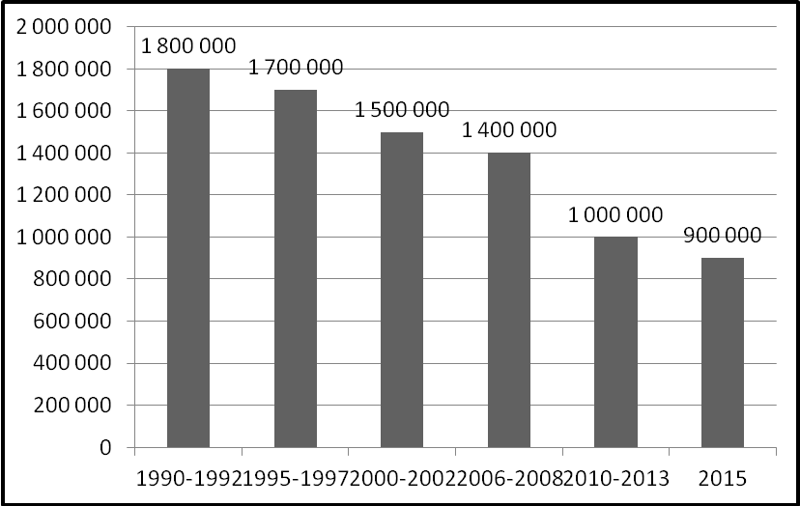
Рис. 5. Кількість населення світу, що живе менш ніж
на 1,25 дол. на день, (осіб).

Примітка. Побудовано автором за даними Організації Об’єднаних Націй.

У свою чергу, зростання населення на планеті буде супроводжуватися збільшенням попиту на продовольство і дуже серйозні наслідки для мільйонів незаможних у всьому світі буде мати процес зміни клімату.
В країнах, що розвиваються, вже зараз очевидні наслідки змін температури: неврожаї і падіж худоби призводять до економічних втрат і підриву продовольчої безпеки, особливо в окремих частинах Африки на південь від Сахари.
У результаті впливу зміни клімату на сільське господарство до 2080 року майже на 600 мільйонів збільшиться кількість людей, які страждають від недоїдання. До цього ж року ще 1,8 мільярда людей можуть зіткнутися з нестачею води.
Так, зростання і посилення природних катаклізмів можуть призвести до переміщення мільйонів людей. Це, у свою чергу, може поставити під загрозу здійснення завдання скорочення масштабів убогості, засновані на провідній ролі сільського господарства і спрямовані на підвищення доходів та створення робочих місць у сільських районах.
Для того, щоб економічне зростання привело до поліпшенню якості харчування самих незаможних, бідняки повинні брати участь у процесі росту і користуватися його результатами: зростання повинне забезпечити залучення бідняків і приносити їм результати; бідняки повинні використовувати свої додаткові доходи для збільшення кількості й якості харчування та для поліпшення медико-санітарного обслуговування; урядам необхідно задіяти додаткові ресурси суспільства для створення суспільних благ і послуг в інтересах бідних і голодних.
Зростання економіки та сільського господарства слід поєднувати з необхідністю поліпшення якості харчування. Зростання повинне приносити
позитивні результати в плані поліпшення якості харчування за рахунок розширення можливостей бідноти в галузі підвищення різноманітності харчування; поліпшувати доступ до безпечної питної води та санітарії;
поліпшувати доступ до системи охорони здоров'я; підвищувати інформованість споживачів в питаннях повноцінного харчування та догляду за дітьми; забезпечувати цільовий розподіл додаткового живлення в
випадках гострої нестачі мікроелементів. У свою чергу, повноцінне харчування є ключовою складової економічного зростання.
Для прискорення темпів скорочення масштабів голоду економічне зростання повинне супроводжуватися цілеспрямованими і рішучими заходами в державному секторі. Державна політика і програми повинні створювати сприятливі умови для економічного зростання в інтересах бідноти на тривалу перспективу. Ключовими елементами сприятливих умов є надання суспільних благ і послуг в інтересах розвитку продуктивних секторів, рівноправний доступ до ресурсів для бідних, розширення прав і можливостей жінок, а також розробка та реалізація систем соціального захисту. Найважливіше значення для ефективності такої політики і програм має вдосконалення системи загального керівництва, заснованої на принципах відкритості, участі, підзвітності, верховенства права та дотримання прав людини.
Зростання сільського господарства є особливо ефективним засобом скорочення масштабів голоду та недоїдання. Для більшості людей, що живуть у крайній убогості, сільське господарство та пов'язані з ним види діяльності представляють собою значну частину коштів для існування.
Вирішальне значення для скорочення масштабів голоду має соціальний захист. По-перше, він здатен захистити найбільш уразливе населення, яке не може скористатися плодами економічного зростання. По-друге, правильно побудована система соціального захисту може прямо сприяти прискоренню економічного зростання за рахунок розвитку людських ресурсів і зміцнення здатності бідного населення, особливо дрібних фермерів, справлятися з ризиками і використовувати більш досконалі технології, що забезпечують більш високу продуктивність.
В останні десятиліття у багатьох (хоча і не у всіх) країнах, що розвиваються спостерігаються чудові темпи зростання. Одним із ключових факторів скорочення масштабів відсутності продовольчої безпеки і недоїдання є високий показник зростання ВВП на душу населення. Однак економічне зростання сам по собі не гарантує успіху. Як писали нещодавно Жан Дрезена і Амартія Сен, для цього «необхідна активна державна політика, яка повинна забезпечити доступність плодів економічного зростання для всіх; необхідно також - і це дуже важливо - доходи держави, одержувані в результаті швидкого економічного зростання, використовувати для надання соціальних послуг, особливо послуг в галузі охорони здоров'я та державного утворення».
Інвестиції в сільське господарство більшою мірою, ніж інвестиції в інші галузі, здатні викликати економічне зростання, що дає потужну віддачу для бідняків, голодуючих і тих, що недоїдають. Але це справедливо не завжди і не скрізь. В умовах, коли триває урбанізація в країнах, що розвиваються, зусилля, спрямовані на рішення проблем бідності і відсутності продовольчої безпеки, повинні бути зосереджені також і на міських районах. Однак сільське господарство, як і раніше є головним джерелом роботи в економіці багатьох країн з низьким рівнем доходів, а міська біднота і раніше витрачає більшу частину своїх доходів на продукти харчування.
Більш високі ціни на сільськогосподарську сировину є позитивним стимулом для збільшення інвестицій в сільське господарство. Однак для забезпечення стійкості й вирішення проблем, пов'язаних з впливом зростання нестійкості цін і підвищення вартості продовольчого кошика для бідняків, велика частина яких є нетто-покупцями продовольства, необхідно виробити кращі відповідні заходи на політичному рівні і поліпшити загальне керівництво у цій області. Відповідно, бідняки, голодуючі і люди, що недоїдають використовують частину додаткових доходів на те, щоб справити або купити більше продовольства з метою підвищення загальної енергетичної цінності й диверсифікації раціону харчування.
Але разом з тим, потрібно відмітити істотне поліпшення підсумків роботи у сфері продовольчої безпеки та харчування у всьому світі. Простежується тенденція до скорочення масштабів недоїдання, крім того, спостерігається певне поліпшення ключових антропометричних параметрів, що визначають недостатню вагу дітей, затримку росту і пов'язану з харчуванням дитячу смертність. Також відзначається прогрес у подоланні деяких видів дефіциту мікроелементів або «прихованого голоду» в ряді країн. Ці обнадійливі події стали можливі завдяки поєднанню підвищеної уваги до проблеми голоду в світі, загального економічного зростання і зростання сільського господарства, а також завдяки цілеспрямованим заходам стратегічного втручання.
В сучасному світі безпрецедентних технічних і економічних можливостей більше 100 мільйонів дітей молодше п'яти років не мають достатньої ваги і в силу цього не можуть повністю реалізувати свій соціально-економічний і людський потенціал і що дитяче недоїдання є причиною смерті понад 2,5 мільйонів дітей щороку. Голод і недоїдання можуть стати значною перешкодою для економічного зростання. Більшість жителів сільських районів не має гідних умов праці або достатньою і дієвої соціального захисту. Тому уряди країн повинні використовувати додаткові ресурси держави, отримані в результаті зростання економіки для формування систем всеосяжної соціального захисту для підтримки тих, хто не здатний самостійно зробити що-небудь для забезпечення достатнього харчування.
25.09.2015 - У штаб-квартирі ООН в Нью-Йорку світові лідери, в тому числі глави держав і урядів, схвалили Порядок денний в галузі розвитку на період після 2015 року. Новий Порядок денний - це обіцянка, яку лідери дали людям, що живуть в усьому світі. Справжній Порядок денний - це план дій для людей, планети і процвітання. Він також спрямований на зміцнення загального миру в умовах більшої свободи. «Ми визнаємо, що ліквідація бідності у всіх її формах і проявах, включаючи крайню бідність, є найважливішою глобальним завданням і однією з необхідних умов сталого розвитку», - з таких слів починається документ під назвою «Перетворення нашого світу: Порядок денний в галузі сталого розвитку на період до 2030 року».
У цьому документі лідери держав і урядів пообіцяли провести «сміливі» реформи з тим, щоб вивести світ на траєкторію сталого розвитку.
Сімнадцять цілей в галузі сталого розвитку та 169 завдань, які були оголошені, свідчать про масштабність цієї нового загального порядку денного. Нові цілі і завдання носять комплексний і неподільний характер і забезпечують збалансованість всіх трьох компонентів сталого розвитку: економічного, соціального та екологічного.
Світові лідери пообіцяли «покласти край злиднях і голоду у всіх їхніх формах і проявах і домогтися, щоб усі люди могли жити в здоровому довкіллі і реалізувати свій потенціал в умовах гідності та рівності». Президенти і прем'єр-міністри різних країн світу заявили про готовність «уберегти планету від деградації, у тому числі за допомогою впровадження раціональних моделей споживання і виробництва, раціонального використання її природних ресурсів і вжиття невідкладних заходів у зв'язку зі зміною клімату». Лідери заявили про готовність сприяти побудові миролюбного, справедливого і суспільства, в якому не існує соціальних бар'єрів і немає місця страху і насильства.
Генеральний секретар ООН назвав цю подію історичною і підкреслив, що новий порядок денний в галузі сталого розвитку вимагає загальної солідарності. Пан Гі Мун заявив, що сімнадцять Цілей сталого розвитку приведуть світ до більш безпечного, більш благополучного і більш справедливого майбутнього.
Висновки. Останнім часом відбувається поєднання глобалізації та економічного зростання з тенденцією до надмірного харчування, яка спостерігається навіть в країнах з низьким рівнем доходів. Спостережувані зміни, що відбуваються в суспільстві в процесі економічного зростання, модернізації та урбанізації, призводять до того, що все більше людей веде такий спосіб життя і так харчується, що це призводить до надмірної ваги і супутніх неінфекційних захворювань. У багатьох країнах ці негативні наслідки для систем охорони здоров'я вже придбали істотні масштаби. Надмірне споживання і велика кількість відходів поряд з післязбиральними втратами - все це призводить до загострення дефіциту ресурсів, які можна було б використовувати для поліпшення якості харчування бідних і голодуючих, зменшуючи при цьому екологічний слід продовольчої системи. Для того щоб сприяти поліпшенню становища у всіх аспектах проблеми відсутності продовольчої безпеки, політика, стратегії та програми повинні бути націлені не тільки на задоволення потреб бідноти, але і на поліпшення якості харчування, спираючись на конструктивну стійку взаємодію між усіма трьома ключовими аспектами: сільським господарством, якістю харчування і охороною здоров'я.
Підсумовуючи, можна виділити такі основні положення щодо скорочення масштабів голоду та недоїдання:
- Інвестування в сільське господарство є однією з найбільш ефективних стратегій зниження рівня бідності й голоду та сприяння стійкості.
- Фермери є найбільшим джерелом інвестицій в сільське господарство.
- Фермери мають перебувати в центрі будь-якої стратегії, спрямованої на збільшення інвестицій у цей сектор, але їх інвестиції не будуть достатніми, якщо держава не сформує відповідні умови для інвестування коштів у сільське господарство.
- Сприятливий інвестиційний клімат вкрай необхідний для інвестицій в сільське господарство.
- На урядах і донорах лежить особлива відповідальність по наданню допомоги дрібним землевласникам у справі подолання бар'єрів на шляху до накопичення заощаджень і вкладанню коштів у свій розвиток.
- Уряди, міжнародні організації, громадянське суспільство і корпоративні інвестори повинні забезпечувати соціальну корисність екологічну збалансованість великомасштабних інвестицій у сільське господарство.
- Урядам і донорам слід спрямовувати свої обмежені державні кошти на створення основних суспільних товарів з високою економічною і соціальною віддачею.

Список використаних джерел

- Зеленська О.О. Система продовольчої безпеки: сутність та ієрархічні рівні / О.О. Зеленська // Вісник ЖДТУ.- 2012. - No 1 (59). - С.108 -112.
- Бураковський І.В. Глобальна фінансова криза: уроки для світу та України/ І.В. Бураковський, О.В. Плотніков. – Х.: Фоліо, 2009. – 302 с.
- Власов В.І. Глобалізація і глобальна продовольча проблема / Економіка АПК, - 2006. No1. – С. 15-22.
- Ильина З.М. Продовольственная безопасность: тенденции и перспективы /З.М. Ильина // Беларуская Думка. – 2009. – № 3. – С. 22-31.
- Лукінов І. І. Продовольча безпека у світовому вимірі // Економіка АПК. - 2008. - № 4. - С. 19-23.
- Ляшенко Д. Глобальні проблеми сучасності / Географія та основи економіки // Економіка АПК. – 2012. – № 7. – С. 3–8.
- Пасхавер Б.Й. Продовольчий баланс у глобальному і національному вимірах // Інноваційні трансформації аграрного сектора економіки: Монографія / О.В. Шубравська, Л.В. Молдаван, Б.Й. Пасхавер та ін.; За ред. д-ра екон. наук О.В. Шубравської; НАН України, Ін-т екон. та прогнозув. – К., 2012. – С. 106–163.
- Саблук П.Т. та ін. Глобалізація і продовольство: Монографія / П.Т. Саблук, О.Г. Білорус, В.І. Власов. – К.: ННЦ ІАЕ, 2008. –145 с.
- Офіційний сайт ООН [Електронний ресурс]. – Режим доступу: http://www.un.org.
- Офіційний сайт Організації з питань продовольства і сільського господарства ООН (ФAO), [Електронний ресурс]. – Режим доступу: http://www.fao.org/.
- Офіційний сайт Цілей Розвитку Тисячоліття ООН [Електронний ресурс]. – Режим доступу: http://www.undp.org.ua.
- Офіцiйний сaйт СОТ в Україні. [Електронний ресурс]. – Режим доступу: http://www.wto.in.ua.

